计量管理信息系统合同

甲方：杜立涛 13810456143

乙方：叶志坚 13676031463

* 1. 服务内容、方式和要求
     1. 服务内容

1. 乙方以node.js技术框架搭建可用于快速开发的业务架构平台：提升开发效率、降低开发难度、减少编码工作量。
2. 乙方以上述业务架构平台为基础，重构甲方的计量管理信息系统，并根据最新架构进行优化。稳定性、易用性、界面等达到成熟产品的标准。
3. 双方达成长期合作，由乙方为甲方提供技术支撑。
   * 1. 服务方式

通过在线项目管理平台，管理和维护源代码、技术文档、说明文档、问题跟踪。

* + 1. 服务要求

服务要求详见附件《技术协议》。

* 1. 工作条件和协作事项
     1. 甲方责任

1. 提供私有代码仓库及项目管理平台，实现网络化项目管理。
2. 提供部署测试系统的服务器，供双方协作开发测试。
3. 提出需求、参与设计方案、参与系统开发、编写用户使用手册、组织验收测试。
   * 1. 乙方责任
4. 编码实现甲方需求的功能
5. 提供技术培训：帮助甲方参与系统的开发、部署、测试，便于后续接手业务系统的维护工作。
   1. 履行期限、地点和方式

本合同自签订之日起生效，双方依照本合同约定的期限和方式在北京履行。

项目开发周期：自合同签订之日起，3个自然月。

* 1. 验收标准和方式

乙方按合同约定的时间进度完成本合同条款要求的全部内容后，由甲方依据本合同及附件《技术协议》组织项目验收。验收期间如发现问题，乙方应在收到问题的48小时内解决，否则验收期限顺延。项目交付物如下：

1. 全部源代码：实现本合同要求的全部功能，方法、参数须在源码中添加注释。
2. 数据库相关文件：备份文件、数据库生成语句、更新语句
3. 技术培训及开发人员手册：
   * 配置说明：描述配置及发布项目的相关说明
   * 项目设计文档：设计思路，流程图等
   * 数据库模型：中文字段描述
   * 使用各种框架、类库的介绍
   1. 质量保证

乙方应长期免费修复系统运行中出现的bug，非Bug类的功能调整、优化，费用由双方协商另计。

* 1. 报酬及支付方式

本合同总价款人民币：100000元（壹拾万元整）

支付方式：

* + 甲方在合同签订之日起5个工作日内托管总价款的30%；
  + 甲方在验收完成后的5个工作日内托管总价款的60%；
  + 甲方在验收完成后的3个月内支付合同全款给乙方。
  1. 知识产权

乙方保证其对提供给甲方的软件和服务享有完全的处置权，甲方不会因使用本合同项下的软件或接受乙方提供的服务而侵犯任何第三方的知识产权。如果乙方提供的软件或服务直接或间接的导致甲方侵犯第三方的知识产权，乙方有义务为甲方提供证明、进行辩护并承担由此给甲方产生的损失。

* 1. 保密条款

甲乙双方对于在合作过程中接触或知悉的属于对方的任何形式的商业、财务、市场、技术、方法、贸易等信息应予以妥善保护。任何一方不得使用、复制、记录、出版或散布对方的保密信息，或协助、允许第三方进行前述行为。

除了对为完成合同确有必要知悉的人员外，任何一方都不得随意使用或向任何人披露前述保密信息。双方应采取一定的措施约束接触到保密信息的相关人员，以确保保密信息不会被随意使用或泄露。

本保密条款不因本合同终止、解除等而丧失其有效性，长期对合同双方及当事人具有约束力。

* 1. 违约责任

违反本合同约定，违约方应当按照《中华人民共和国合同法》有关条款的规定承担违约责任。

乙方未能按期提供产品或服务，或未能达到合同约定的技术要求，甲方有权解除合同并收回托管资金。

甲方未按合同约定支付/托管相应款项的，每逾期一个工作日，违约方须向另一方赔偿合同价款的0.5%。误期违约金的最高限额为合同总价款的5%。

* 1. 解决合同纠纷的方式

在履行本合同的过程中发生争议，双方当事人应协商解决。协商不成的当事人可向猪八戒网或甲方所在地人民法院提起诉讼。

* 1. 其它

1、本合同附带的技术协议与本合同具有同等法律效力。

2、本合同上传猪八戒网并经双方确认后生效。

3、其它未尽事宜，双方协商解决。非本合同明确提出的其它事宜使用猪八戒网的管理办法。

|  |  |
| --- | --- |
| 甲方：中机生产力促进中心 | 乙方： |
| 法定代表人或委托代理人： | 法定代表人或委托代理人： |
| 联系人：杜立涛 13810456143 | 联系人： |
| 时间： | 时间： |

技术协议

* 1. 范围

本技术协议主要包含两部分：

1. 业务架构平台，描述希望达到的基础性技术要求
2. 系统功能模块，其内容主要为原系统的技术协议，列出计量管理信息系统的现有模块，并添加了部分未来准备实现的功能模块

业务范围限定为：

1. 业务架构平台中的技术要求
2. 重构目前甲方计量系统已实现的功能，引入工作流引擎、表单引擎进行改进
3. 技术框架需对未来实现的功能预留接口及技术支持。
   1. 业务架构平台
      1. 概述

为提升开发团队的开发效率、降低开发难度，减少编码工作量引入业务架构平台，主要集成如下功能模块：

* + 自定义字段
  + 一对多数据表的框架支持
  + 工作流引擎
  + 表单引擎
  + 全文检索引擎:solr/lucene
  + 功能权限管理
  + 数据权限管理等
  + 日志记录
    1. 自定义字段

可由用户对业务数据表实现自定义—添加、禁用字段；修改字段长度、标题；指定字段所用下拉数据来源；数据录入的逻辑验证；所有字段支持列表显示、检索、全文检索等。变更字段时，可配置是否自动更新到表单、查询、模板中；列出所有关联表单等元素，提供用户手工修改的链接。

域（元字段，自定义数据类型）：变更时，可自动关联修改。

* + 1. 一对多数据表的框架支持

可针对一对多的子表维护提供一定的框架支持，具体实现方案待定…

表单中可同时加载关联主表、关联子表的信息；

* + 1. 自定义查询

可将查询条件、排序规则、输出字段保存为自定义查询，供列表界面随时切换显示；输出字段组合可保存为模板，前台可在不变更查询条件的情况下切换显示字段。

1. 支持全文检索
2. 支持类似谷歌、百度式的多参数查询
   * 1. Excel导入导出

可按字段标题导入excel中的数据--提供统计接口实现excel导入，并可在后续添加业务逻辑；可将查询结果导出到excel；可将勾选的数据导出到excel；服务端不安装office；支持Excel自定义模板：可定义标题、日期等附属信息、可定义导出到excel的起始位置

* + 1. 表单引擎

可预定义多个form，form可被使用在明细展示页面或数据修改界面；每个form可包含1个或多个分组；每个分组包含多个字段；每个字段可单独设置显示比例、行高；自定义字段级、字段组合级逻辑验证规则；设置显示样式及下拉数据要求。表单可复制，配置表单的提交操作-添加、修改，表单代表对于一组字段级权限。提供树状菜单进行分类管理。表单可用于工作流或一般的业务处理  
注：考虑提供多种表单引擎—参考JFlow，不同的字段展现样式:下拉框、组合框等

1. 表单的定义-布局及设置存储在数据库后后台文件中
2. 前台根据表单定义渲染界面
3. 拥有权限的人可在打开该表单时进行配置
   * 1. 功能权限控制

实现按钮级功能权限控制；以功能导航、页面进行组织，可对页面内需要进行权限控制的按钮进行授权—以此实现对业务数据表记录级的权限控制

* + 1. 表单授权控制

通过树状菜单进行表单授权，通过表单实现字段级数据权限控制，将表单授权给用户后，用户可以使用该表单进行相关操作。

* + 1. 数据权限控制

针对每个业务表，可通过“数据查询”-“增删改查操作”进行字段级的数据权限控制。通过数据查询限定授权范围：可指定字段后选择数据，比如指定字段--使用部门，列出树形菜单，勾选一厂、二厂，即授予对一厂、二厂的访问权限。引入全文检索进行优化，以解决多个查询条件组合时的处理速度，解决性能问题。

* + 1. 授权易用性

可提前预设系统管理员岗、分公司管理员岗、专职计量员岗、兼职计量员岗、检定员岗、调度岗、台账管理员岗的权限，并可由用户修改。分公司管理员只能讲自身权限分配给可授权的岗位。

批量授权：对岗位批量设置功能、数据权限；为用户批量设置岗位；通过Excel批量导入机构、岗位、用户

* + 1. 批量修改数据的功能

查询、勾选数据后，可对数据进行批量修改；可对关联数据做批量修改

* + 1. 日志记录功能完善

记录新增、修改、删除、查看、批修改数据的详细日志-记录数据，形成完整数据日志

* + 1. Office表单

在线编辑word、excel，可提取数据到word、excel，可将数据抓取出来保存至数据库；重构后的系统需支持office2007-2016,wps 2007-2016；以Office作为表单，可应用于工作流中，实现流程的真正自定义

* + 1. 二维码

支持二维码打印及扫描，进一步优化扫码后的处理方式：智能预览同时提供后续操作链接

* + 1. 统计图表

常规控制图及Cpk等统计量的计算；统计报表功能:可选择统计项目（分类、部门等）、统计量（合格率、费用）

* + 1. 集成开源工作流引擎

方便实现流程审批等操作：以表单引擎、工作流引擎为基础实现对流程的节点的动态定义—可增加、删减，等排列组合，至少实现对审批类的支持。定义一些节点的属性，标注其检定状态等属性，便于统计。

* + 1. 运行速度、稳定性、抗压力测试等
    2. 兼容主流数据库

sql server/oracle/mysql

* + 1. 增加全文检索功能

用于文档附件的检索；可对业务数据表进行检索

* + 1. 界面美工

简洁美观的商业界面风格

* + 1. 操作易用性改进
  1. 新上账、状态变更、间隔变更、检定、维修、评估等数据修改都可通过工作流重新实现
  2. 首页：分区域显示不同类型的工作流待办任务；常用功能按钮；更多功能
  3. 待办任务划分：个人任务，分配到个人的任务；
  4. 关注任务：如送检任务、部门检定任务，可设置通过查询条件进行个性化定制；
     1. 浏览器支持

兼容主流浏览器IE、firefox、chrome等；考虑以自定义URL协议的方式，脱离对于浏览器插件的依赖。

* + 1. APP/H5/微信小程序

任务通知、扫码处理

1. 系统功能模块
   1. 计量器具台帐
      1. 功能概述

对全公司所有的测量设备进行录入、查询、汇总、统计，打印公司各种器具总台帐和部门台帐，统计全公司总的计量器具总价值和其他需要了解的信息，方便公司管理及查询以及各部门随实际情况调整和修订。

* + 1. 台帐维护

计量器具台帐管理以结构化的数据存储每件计量器具全生命周期中的所有信息：

* 计量器具的基本信息：如生产厂家、出厂编号等不会发生变更的信息；
* 计量器具的最新状态信息：如当前的管理状态（在用、封存等）、最新一次的检定日期、有效日期等；
* 管理状态变更历史记录：使用人员的变更，安装位置的变更，从封存到在用、从在用到报废的状态变更等，记录起止时间，具体的变更内容，审批人等相关信息；
* 修理/维护信息：记录历次发生的修理/维护的时间、原因、备注、修理人、修理结果等相关信息；
* 检定校准信息：记录历次检校的时间、检校人、核验人、审批人、检校时间及重新计算的有效日期等，还可以将检定中的原始记录、检校证书等扫描后集中存放在服务器上；
* 确认间隔变更：记录根据管理要求变更确认间隔的相关信息；
* 逻辑关系验证：台账的最新检定日期、有效日期与检定校准信息保持同步；台账的最新管理状态与管理状态变更记录的最后一条保持同步；送检类型（内检、外检、自检）与专业组、检定单位需正确匹配；
  + 1. 访问权限控制

每件器具根据两个属性来标识其访问权限—使用部门、检定专业组，只有器具所在使用部门的员工和所属专业组的检定人员才能浏览查看该器具的详细信息；对台账的修改权限按照对基本信息、管理状态、确认间隔、检定记录、修理信息的增加、删除、修改细分为多项权限，修改管理状态时甚至可以限定可修改的字段列表，根据需要将这些权限分配到具体的岗位，从而达到灵活配置、严格控制的目的。部分权限截图如下：

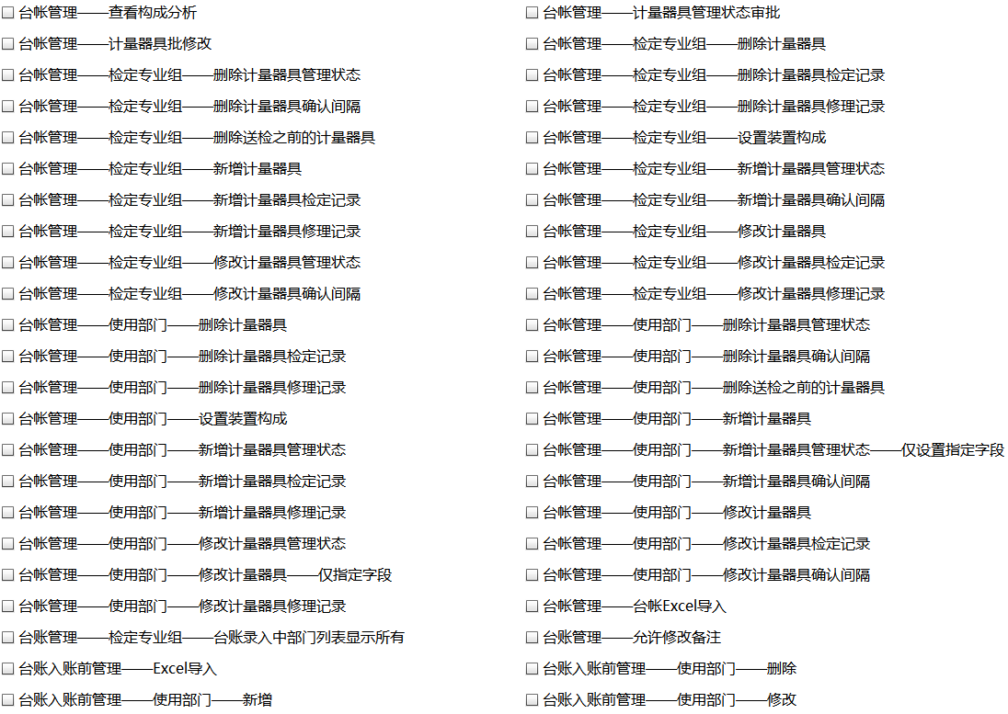

* + 1. 自定义字段

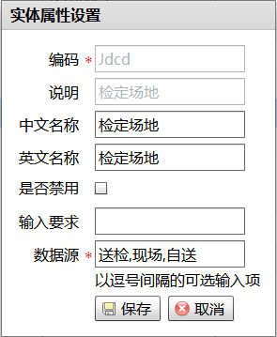

系统提供对台账、检定记录的自定义字段功能：

* 启用/禁用字段：可启用预留的字符型、数字型、日期型字段，或禁用不再使用的字段
* 修改字段标题
* 输入要求：可设定字段是否必填，是否仅能从下列列表中选择数据
* 数据源：指定下拉列表中的数据来源
  + 1. 视觉管理方案

台账管理提供了可自定义的视觉管理方案，根据计量器具的检定状态、管理状态、检定结果等在台账及我的任务界面以不同的底色显示相关信息,推荐的颜色方案为：

* + 不在检定中且对应管理状态不出通知、不报警的显示为灰色；
  + 检定中(检定状态>等待送检)：橙色；
  + 已过期显示为红色；将到期显示为黄色；
  + 已出任务且未送检显示为黄色
  + 检定完成且检定结果不合格的显示为红色；
  + 根据管理状态显示颜色；
    1. 批量修改台账功能

可对选中器具批量修改相关信息，从而实现对台账信息的快速维护功能。如批量变更器具的使用部门、批量报废选中器具等。系统提供了强大的批量修改功能：

1. 可通过系统提供的查询功能筛选出需修改的数据
2. 可同时对台帐及其关联检定记录、管理状态信息、确认间隔信息进行修改
3. 可批量添加器具、批量增加检定记录、管理状态记录、确认间隔记录
4. 对字符型字段，可指定修改当前值，在当前数据值后方追加数据，替换数据等
   1. 计量检定（校准）管理
      1. 功能概述

对将到期的器具进行提前报警，计量检定管理以检定任务为核心组织整个检定工作：编制检定计划、器具送检、检定信息录入、核验、批准、证书打印、器具领用、异常处理等。基于业务流程的任务管理，用户登录后直接显示需要处理的检定任务列表，点击即可查看需要处理的检定任务内容，加快工作流转。

* + 1. 报警

登录系统后以我的任务形式，显示报警信息，点击可显示清单，并可导出为Excel。

1. 将到期器具：显示未来指定天数内即将到期的计量器具
2. 已过期器具：显示已经超出有效日期但未离开使用现场的器具
3. 未按时送检的器具：显示未在指定时限内送检的器具
4. 未按时检定的器具：显示未在指定时限内完成检定的器具，内检和外检可分别设置时限要求
   * 1. 生成检定任务

* **年度检定计划**，指定年度后可自动生成年度检定计划，预览全年各月的任务分布情况，从而提前调整，避免某月需检定器具太多影响车间生产的情况。
* **周期检定计划**，可由系统管理员配置自动生成：
* 设置自动生成检定任务的日期，如“25”—每月25日凌晨自动生成周期检定计划
* 设置生成检定任务的默认提前时间，如“1月+”—为下个月到期的器具生成检定计划
* **临时任务或抽检任务**，可在台账中查询后，手动创建。如需临时调整周期检定任务，也可在台帐中查询后，手动创建。
  + 1. 任务分配

检定任务可由调度或各专业组负责人分配给指定的检定员。下个周期创建任务时，自动读取上周期的检定人员，并可由调度或各专业组负责人根据需要进行调整。任务分配完成后，各检定员可在我的任务中查看当前被分配的任务，并执行签收、检定等工作。

* + 1. 器具送检

检定任务发布后，使用部门和检定专业组的人员登录后可以在主界面看到：[我的任务]中[等待送检]的计量器具数目,点击[等待送检],进入等待送检的界面：

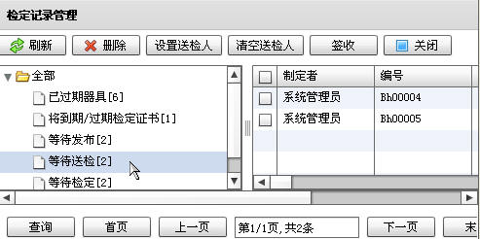

右侧列出的即为使用部门当前需送出的计量器具。送至调度室后，可通过列表左侧复选框，勾选计量器具，点击顶部按钮[签收]，自动获取当前用户登录名并记录为签收人，获取当前时间为签收时间。 器具被签收后，其检定状态将从“等待送检”变为“等待检定”

调度室配备扫码设备时，可通过扫描器具二维码自动生成待签收清单，由调度人员确认后实现自动签收功能。

* + 1. 检定信息录入

检定人员登录系统后，在我的任务中列出全部等待检定的器具清单，可单条设置器具的检定日期、检定结果，并将电子版的原始记录、证书等信息附加到检校记录中；对同一天完成检定的器具，也可批量设置检定日期、检定结果等信息，提高输入效率。

检定信息录入后，通过“提交”功能，提交至核验员进行检定核验功能。

* + 1. 检定核验

核验人员登录系统后，在我的任务中列出全部等待核验的检定任务清单：

* 核验无误，可提交至主管处，由主管确认；
* 核验出现问题的，可返回检定，并注明原因，由检定人员重新检定。
  + 1. 检定批准

检定主管登录系统后，在任务列表中列出需批准的证书清单：

* 如发现问题，可返回检定，并注明原因，由检定人员重新检定；
* 检定合格的器具，经主管批准后自动进入等待领用环节，提示使用部门领取；
* 检定不合格的器具，经主管批准后自动进入等待异常的环节，由调度进行异常处理；
  + 1. 打印证书

经检定、核验、批准的证书，可通过自行定制的模板输出为word、Excel文件，并打印输出。

* + 1. 器具领用

使用部门登录系统后，在任务列表中自动列出已经检定完成的器具清单，使用人员可按此前往调度室领取已经检定完成的器具及证书。

* + 1. 异常处理

检定中发现明显异常或检定不合格的器具，将被放置在异常处理的任务清单中，由调度进行相关处理：

* 无法继续使用的，走报废程序
* 派往修理部门进行维修，填写相关修理信息。修理完成后再重新检定
  1. 检定统计

系统提供高度可定制的检定统计功能：

* 确定统计范围：通过系统提供的查询功能，可任意设置统计数据的范围。
* 确定统计项：台账及检定记录中的任意字段，均可作为统计项，最多可支持三个字段作为组合统计项。
* 统计内容：检定通知及抽检结果统计、检定费统计，统计的内容包括应检数、受检数、合格数、周检率、确认率、抽检率、合格率、检定费、抽检数、抽检合格数、抽检合格率，并可导出到Excel。
  1. 文档管理

包括对测量设备的编号规则和测量设备的技术资料等进行管理,支持自定义设置文档体系树，通常设置有法律法规、检定规程、校准规范、相关标准、管理文件等。以WORD、Excel、Pdf或图片等文件格式保存到服务器。系统管理员可对体系节点单独设置读写权限，便于在全公司范围统一实施。

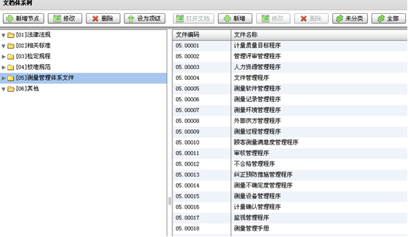

* 1. 计量人员管理

计量人员管理包括计量人员档案、人员资质管理、检定人员证书管理、签名管理。可以对计量人员的资格证书有效期进行提前报警管理，避免人员资质过期。可在系统配置中设置提前报警的天数。

如下图，证书扫描后的文件列于右侧，点击就可打开电子证书。

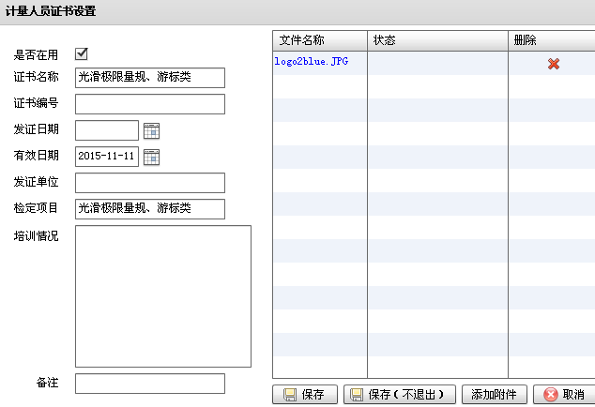

* 1. 信息栏

信息栏提供了如下三种方式进行信息的分享与互动：

* 公告：用户登录后即显示公告信息，可设置置顶天数、用户读取状态等
* 消息：可向指定用户发送消息，进行内部信息流转
* 论坛：为计量人员提供一个即时讨论和信息共享交流平台，使用方便、专业高效。

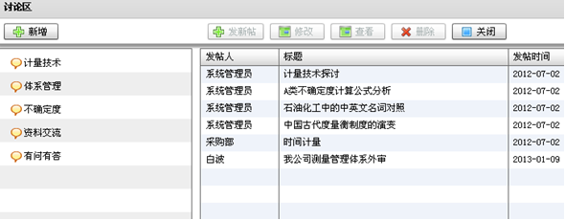

* 1. 系统设置
     1. 功能概述

系统级功能模块，用户权限分配、身份认证、数据导入导出、数据备份还原、系统配置等。我公司产品可完全满足甲方提出的功能要求，并提供额外的系统设置功能，具体模块如下。

* + 1. 组织机构树

支持无限层次的组织机构，机构下可创建多个岗位，用户通过“上岗”来拥有登录系统和操作数据的权限。组织机构树以树状菜单形式浏览各机构、岗位、用户的整体关系。可查阅并设置机构、岗位、用户的基本信息。  
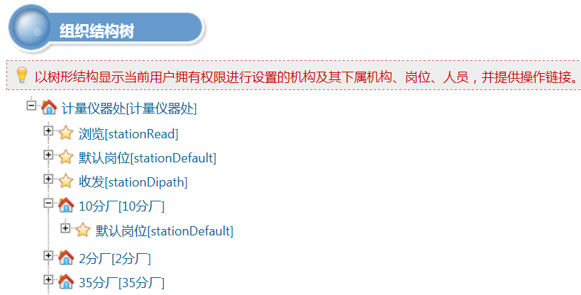

* + 1. 机构管理

以表格形式列出全部机构，并提供新增、修改、删除机构相关信息及附属岗位、用户的功能。

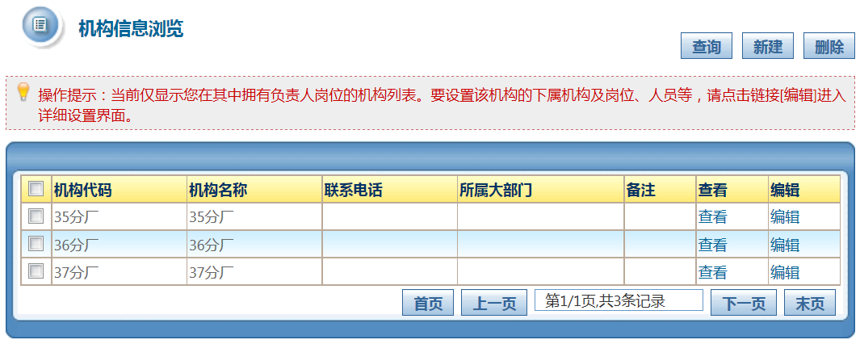

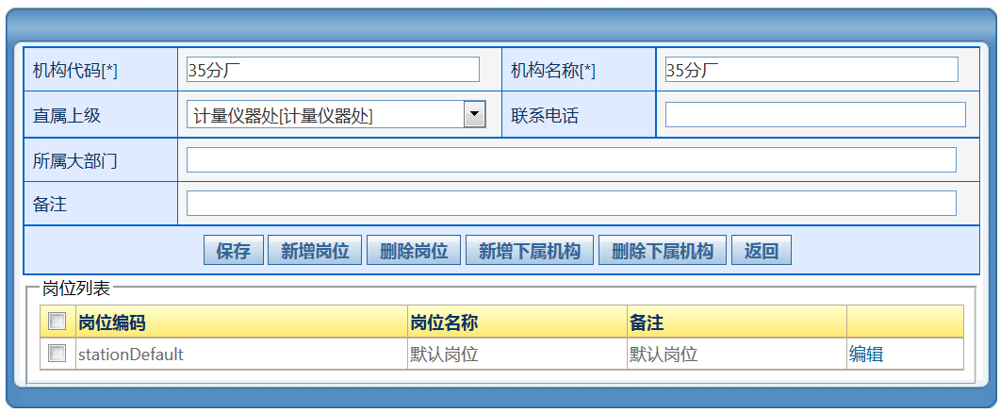

* + 1. 用户管理

以表格形式列出全部用户，并提供新增、修改、删除、权限分配等相关功能。

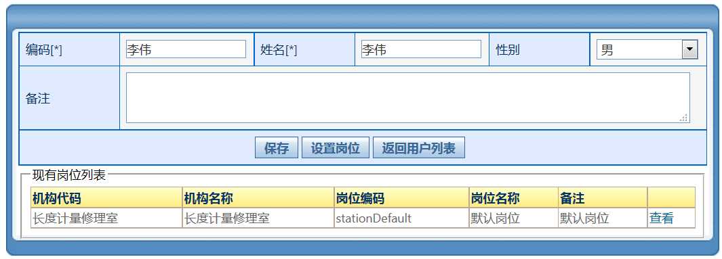

* + 1. 批量设置权限

以表格形式列出全部岗位，可勾选岗位后对岗位的权限进行批量设置：批量添加权限、批量移除权限、批量设置权限。

可批量导入Excel文件中整理好的机构、岗位、用户等信息。

* + 1. 检定单位设置

作为台账字段检定单位的字典数据，以表格形式列出全部检定单位，提供新增、修改、删除等相关功能，可设置检定单位是否可内检、外检、自检。

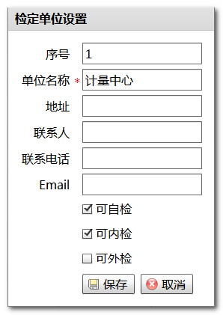

* + 1. 管理状态设置

作为台账字段管理状态的字典数据，以表格形式列出全部管理状态，可由用户自行设置器具可用的管理状态，如在用、限用、封存等。可设置处于某种管理状态的器具，是否参与报警、是否参与周检等相关信息，如下图：

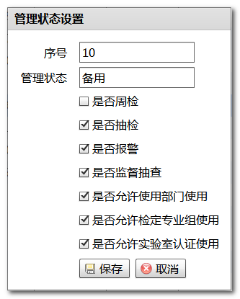

* + 1. 确认间隔设置

作为台账字段确认间隔的字典数据，以表格形式列出企业可用的全部确认间隔，提供新增、修改、删除等维护功能。

* + 1. 计量类别设置

作为台账字段计量类别的字典数据，以表格形式列出全部计量类别，提供新增、修改、删除等维护功能。

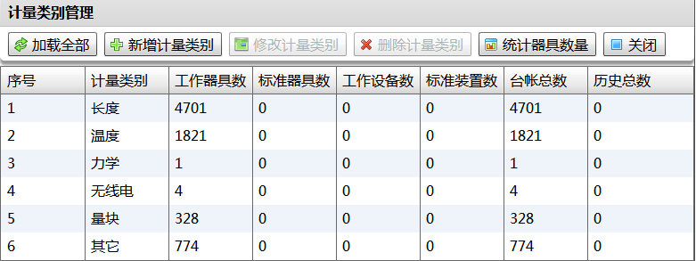

* + 1. 检定结果设置

作为台账字段检定结果的字典数据，以表格形式列出全部检定结果，提供新增、修改、删除等维护功能。可设置检定结果是否视为合格、是否视为一次合格等属性。

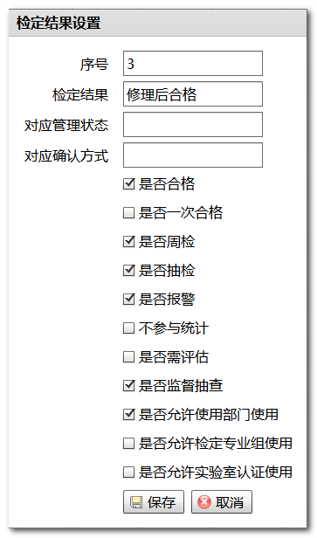

* + 1. ABC类设置

作为台账字段ABC类的字典数据，以表格形式列出全部ABC类，提供新增、修改、删除等维护功能。

* + 1. 模板设置

可由用户使用 Excel 自行设计证书的模板，并设定表格对应的数据内容，提供模板引擎自动读写证书内容。

* + 1. 字体设置

可由用户设置全局可用的字体及大小，存储在浏览器缓存中。

* + 1. 修改密码

当前用户可修改自己的登录密码；机构负责人岗位的用户可修改机构内其他用户的登录密码；系统管理员可修改所有人的登录密码。

* + 1. 用户身份认证

用户必须使用系统管理员预先导入或输入的账号、密码才能登录计量管理信息系统。登录后仅能查看该用户所在部门的计量器具、所在专业组负责检定的计量器具等相关信息，如需执行修改、删除等操作，必须由系统管理员或部门负责人提前授权。

* + 1. 导入、导出、数据迁移

可导入Excel格式的台账数据，只需在Excel文件的第一列标明字段名称即可。可将任意查询结果以Excel/xml格式导出；数据迁移功能，可将我公司开发的老版数据库导入到最新的系统中。

* + 1. 自动备份、恢复

我公司产品使用的数据库为SQLServer（2000或更高版本），可在SQLServer中通过维护计划设定每天或每小时自动备份当前数据库。系统发生故障时，还原最新的数据备份即可。为保障数据安全，建议做好本地备份和异地备份。

* + 1. 系统配置

我公司的计量管理信息系统提供了大量的系统配置，以实现企业的个性化需求，如：计量器具编号前缀的长度、系统日志保留天数、录入检定信息可编辑的字段等

* + 1. 检定类型

作为台账字段检定类型的字典数据，以表格形式列出全部检定类型，提供新增、修改、删除等维护功能。检定类型一般有：周期检定、临时检定、初次检定等。

* + 1. 送检类型

作为台账字段送检类型的字典数据，以表格形式列出全部送检类型，提供新增、修改、删除等维护功能。送检类型一般有：内检、外检、自检等。

* + 1. 确认方式

作为台账字段确认方式的字典数据，以表格形式列出全部确认方式，提供新增、修改、删除等维护功能。确认方式一般包括：检定、校准、测试、比对等。

* 1. 计量器具身份管理

计量器具使用二维码进行身份管理。将编码、打码、扫码模块与系统模块无缝集成，更快速准确地完成器具查找、实物对照、交接清点等费时费力的工作，实现一物一码，提升管理水平与工作效率。

* + 1. 生成二维码

为方便统一管理和节省资源，仅在计量检测部配备一台条码打印机，推荐型号：立象(ARGOX)条码打印机CP-3140L。相关管理信息为：

1. 二维码采用器具的编号—系统自动生成的流水号，确保一物一码不重复
2. 二维码下方打印出厂编号后十位，用于人工识别
3. 二维码尺寸为20mm*20mm，配备80mm宽的全树脂基碳带色带，一次可打印三个标签
4. 二维码材质使用亚银PET，具有良好的防污、防刮、耐高温等性能
5. 各单位计量人员日常点检过程中发现破损问题及时到计量检测部重新打印二维码并更新
   * 1. 智能扫码

智能扫码将根据被扫码器具的检定状态自动跳转至相关流程，勾选后即可进行签收、领用等相关操作。

* 1. 用户身份集成功能

与企业OA或AD域集成，实现单点登录功能。已在多家企业成功实施用户身份集成功能，可根据企业需要进行相应集成操作。

* 1. 测量过程管理

针对ISO10012的要求，系统提供了计量要求导出、测量过程台账管理、测量过程有效性确认、测量软件管理、测量不确定度评定等功能模块。

以计量要求为导向建立企业测量过程台账式管理，提供方便的测量不确定度评估和计算方法并自动计算。对于高度控制测量过程，为了确保其处于有效控制状态，可实施统计过程控制方法。系统提供多种控制图分析，输入数据即可自动计算绘制多种控制图，并对潜在的问题提出预警。

测量不确定度评定依据JJF 1059《测量不确定度评定与表示》，系统提供了多种评定方法：标准不确定度A类评定、标准不确定度B类评定、合成标准不确定度评定、扩展不确定度评定，使用者只需简单地输入数据，系统自动计算并给出评定结果。

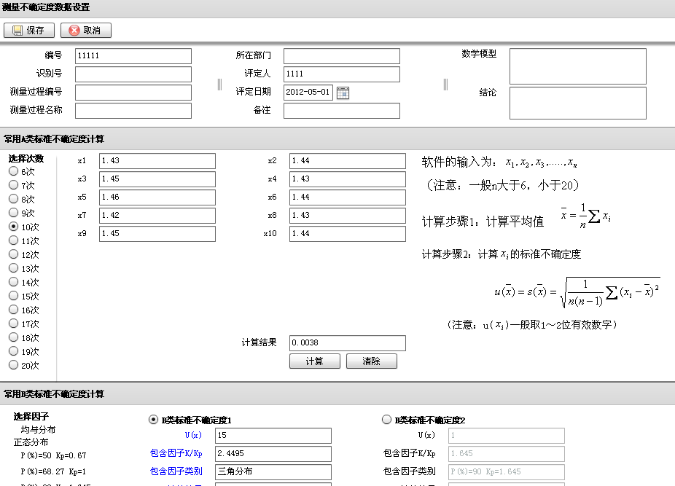

* 1. 测量过程控制

为监控测量过程是否处于有效控制状态，应用统计过程控制方法实施控制分析。按照GB/T 4091《常规控制图》的要求计算和绘制图形。可对核查数据进行统计分析，绘制常规控制图(均值极差图、均值标准差图)、直方图、过程能力分析（计算 Cpk、Ppk、Cpm、PPM）等模块。

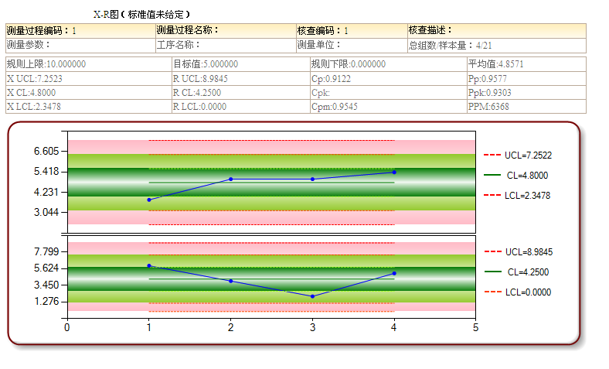

对测量过程的离散性给出图形表示，可以更直观地发现测量过程存在的问题：

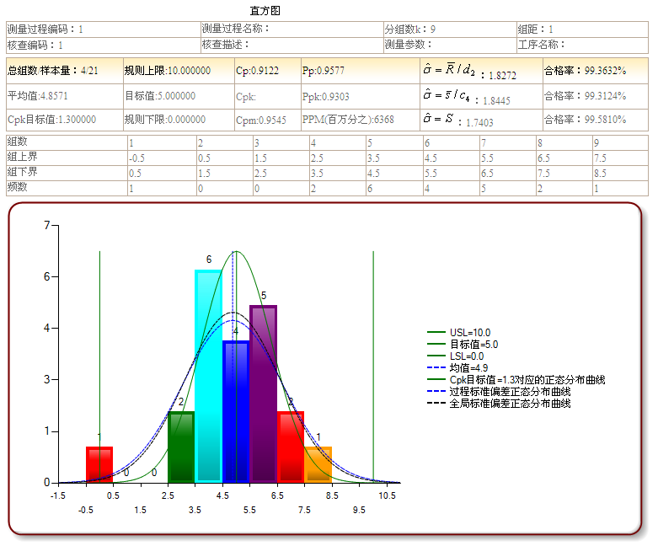

各种过程能力指数计算方便快捷，量化分析有助于测量过程持续改进：

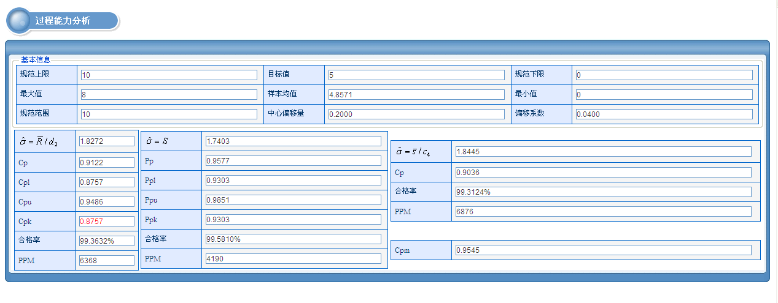

* 1. 体系改进和内部审核

按照ISO10012体系管理要求，用过程管理的方法对计量管理体系运行实施控制，确保计量管理体系持续的适宜性、充分性和有效性，并推进计量管理体系持续改进。在软件中各种审核文档都可以EXCEL导出。

该部分包含的功能模块有：

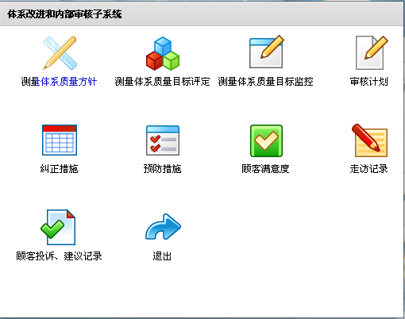

* 1. 校准测试评估管理

在自定义检定流程中，增加可用流程“评估管理”，由使用部门上传 Word 或 Excel 格式的评估记录附件，上传成功后系统自动在文档管理中生成体系树。

* 1. 在线出具检定证书
* 使用Excel自定义证书模板，为不同类型的器具创建相应的模板，每个模板可单独设置其命名规则，形成模板库如下图。建议将Excel的第一个标签页为可打印的证书；其它标签页可填写原始记录等数据信息  
  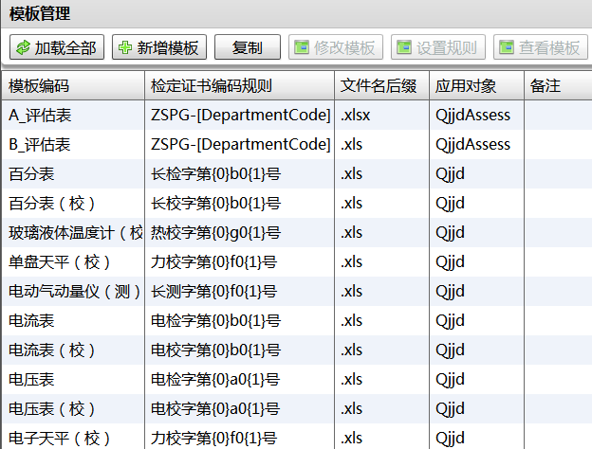
* 通过模板引擎设置模板的调用规则。如下图标蓝所在行的规则，表示出具证书时自动读取台账中的出厂编号到模板中第2个标签页中的表格C5中。  
  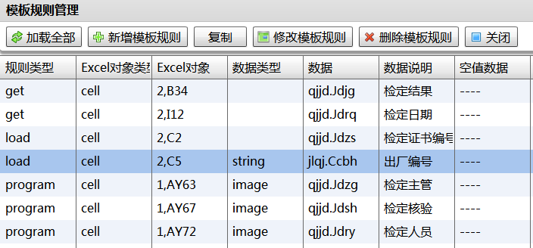
* 出具证书时，由模板引擎根据规则自动加载模板并填充器具的相关信息
* 用户在Excel中录入数据后，通过预先设置的公式自动判断检定结果
* 检定人员提交证书时，由模板引擎根据规则自动读取检定日期、检定结果等信息并更新到检定记录、台账中；
* 带有身份认证的电子签名功能，实现在线审核及主管确认。证书效果如下图：  
  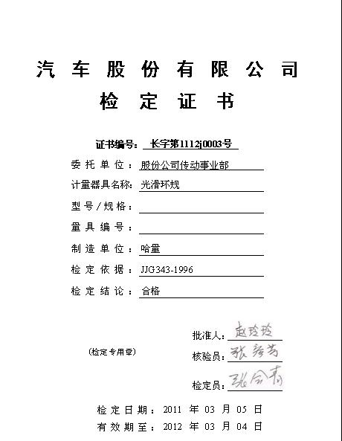
  1. 工作流引擎集成及优化

1. 使用工作流引擎优化下面流程：新上账、状态变更、间隔变更、检定、维修、评估等、追溯
2. 实现一套默认的流程，后续可调整
   1. 系统日志

系统自动记录详细的操作日志，用于安全维护及问题追溯。可记录具体修改的数据信息。

